【精英新课堂】2016年秋八年级物理上册导学案：6.2密度（人教版）
第1课时 认识密度

【学习目标】
1．通过实验探究活动，找出同种物质的质量与体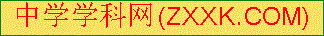积成正比的关系。
2．知道密度的定义、公式和单位，理解密度的物理意义，会查密度表。
重点：通过实验探究，找出同种物质的质量与体积成正比的关系。
难点：理解物质的密度与其质量和体积的大小无关。

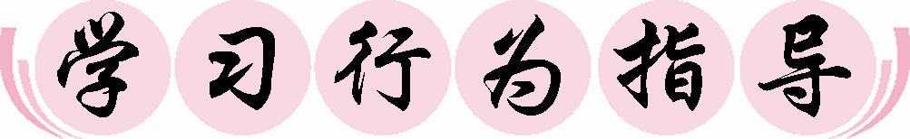
行为提示：
1．认真阅读学习目标，将行为动词用双色笔画上记号。
2．创设情景，导入新课。
友情提醒：
1．密闭容器内的气体在使用过程中，密度会不断减小。
2．不能说物质的密度与质量成正比、与体积成反比。
情景导入 生成问题
如图所示，小明与一个国家举重运动员有一段对话。
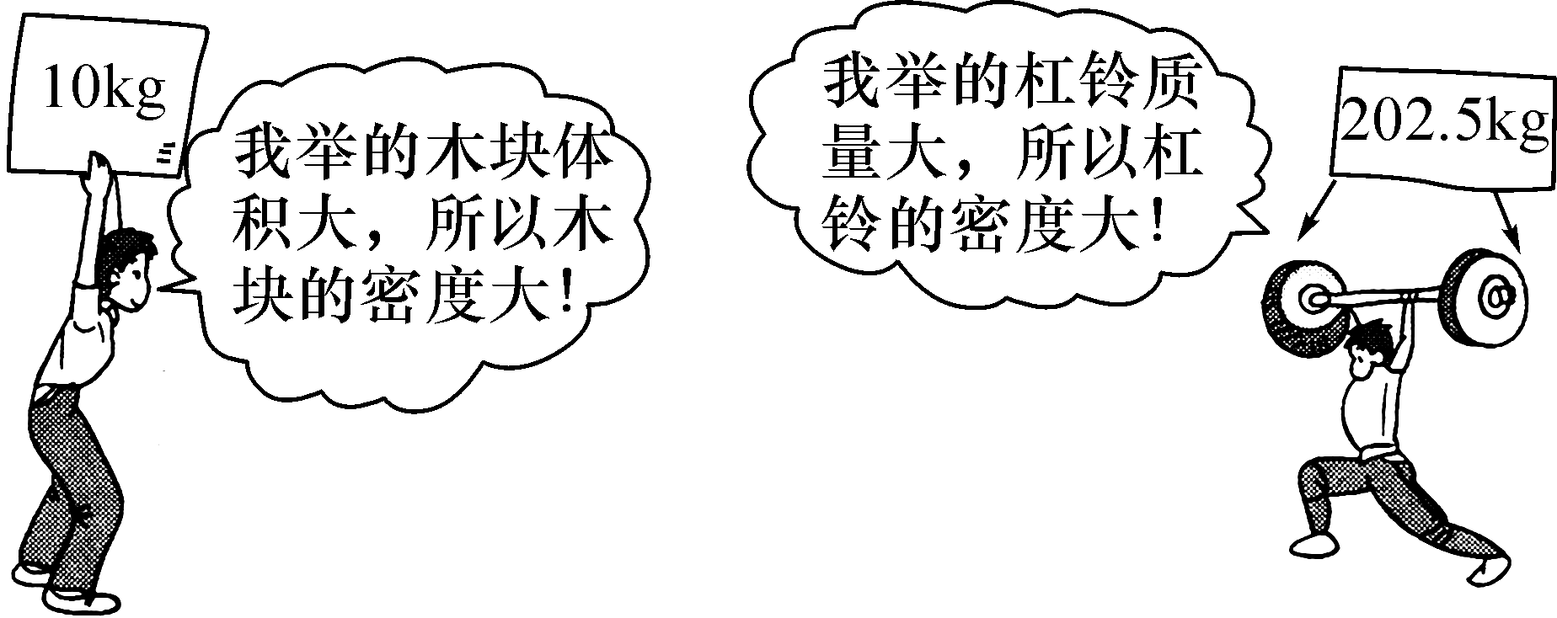
你支持谁的观点？请简述理由。
自学互研 生成能力
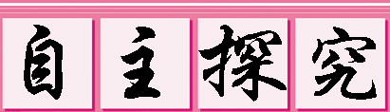

自主阅读教材P_{113～114}的内容，独立思考并完成：
1．为了探究物质的某种特性，利用水和酒精进行实验探究，测得如下数据：

实验
序号
水 | 酒精
体积V/cm³ | 质量m/g | 体积V/cm³ | 质量m/g

1,10,10,10,8
2,20,20,20,16
3,30,30,30,24
4,40,40,40,32(1)在如图所示坐标轴中已画出了酒精质量随体积变化的图象，请你画出水的质量随体积变化的图象。
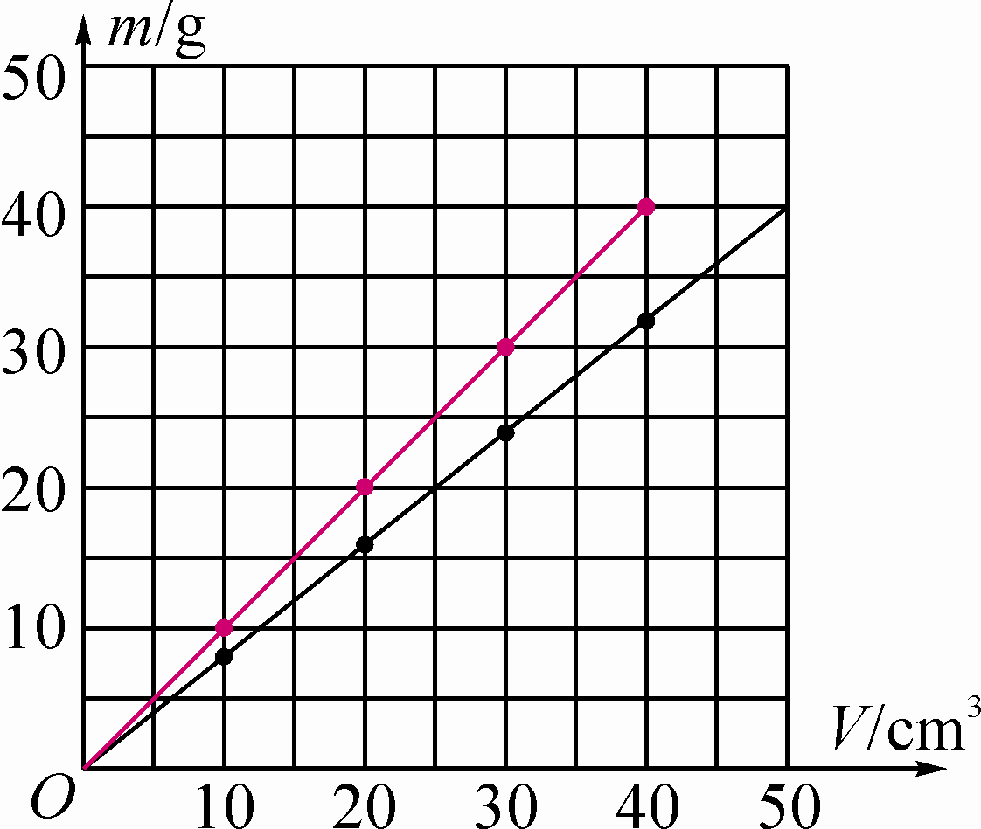
(2)观察所作的图象和对比实验数据，得出结论：
①同种物质的质量跟体积的比值相同，即质量与体积成正比；
②不同物质，其质重与体积的比值一般不同。

归纳总结：物质的密度与该物质组成的物体的质量、体积、形状、运动状态无关，但受温度、状态的影响。

独立完成知识板块一、二，教师巡视，根据完成情况挑选2组同学带领大家分别学习知识板块一、二。其他同学补充或纠错。
给每组分发器材，组织好方案的探究活动，学生观察和体验发生的现象并讨论其原因，教师选择一组在全班进行展示讲解，师生共同评估，得出一致性的结论。
对照学习目标思考：
1．今天我学到了些什么知识？
2．我掌握了哪些研究方法？
3．我还存在的疑惑是什么？

自主阅读教材P_{114～116}的内容，独立思考并完成：
2．同种物质的质量与体积的比值相同，物质不同，其比值不同。在物理学中，用密度表示物质的这种特性。
3．生活中常说的“铁比棉花重”，准确地表述应该是体积相同铁的质量比棉花的大；用我们学习的密度知识可表述为铁的密度比棉花大。
4．某液体的质量是110g，体积是100cm³，它的密度是1.1g/cm³，等于1.1×10³kg/m³。酒精的密度是0.8×10³kg/m³，表示的物理意义是1立方米的酒精质量为0.8×10³kg。把200g酒精倒掉150g，剩下酒精的密度为0.8×10³kg/m³。
5．关于密度，下列说法正确的是( B )
A．密度与物体的质量成正比，与物体的体积成反比
B．密度是物质的特性，与物体的质量和体积无关
C．密度与物体所处的状态无关
D．密度与物体的温度无关
6．小明同学阅读了下表后，归纳了一些结论，其中正确的是( D )
0℃、标准大气压下部分物质的密度(kg/m³)

水 | 1.0×10³ | 冰 | 0.9×10³
水银 | 13.6×10³ | 松木 | 0.4×10³
酒精 | 0.8×10³ | 铜 | 8.9×10³
煤油 | 0.8×10³ | 铝 | 2.7×10³
A.不同物质的密度一定不同
B．固体物质的密度一定比液体物质大
C．同种物质的密度一定相同
D．质量相同的实心铜块和铝块，铜块的体积较小
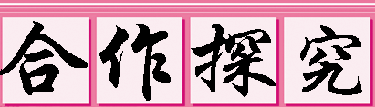
对学：分享独学1～6题：(1)对子之间检查独学成果，用红笔互相给出评定等级。(2)对子之间针对独学的内容相互解疑，并标注出对子之间不能解疑的内容。
群学：小组研讨：(1)小组长先统计本组经对学后仍然存在的疑难问题，并解疑。(2)针对将要展示的方案内容进行小组内的交流讨论，共同解决组内疑难。
交流展示 生成新知
方案 完成教材P₁₁₃的实验“探究同种物质的质量与体积的关系”的探究活动。
当堂演练 达成目标
见学生用书。

课后反思 查漏补缺

第2课时 密度的应用
【学习目标】
1．根据ρ＝，计算物质的密度，对照密度表来鉴别物质。
2．根据ρ＝及变形式m＝ρV和V＝计算物体的质量和体积。
重点：熟练掌握密度公式的应用，加强对密度的理解。
难点：培养良好的思维品质和解题习惯。

行为提示：
1．认真阅读学习目标，将行为动词用双色笔画上记号。
2．创设情景，导入新课。
知识链接：
1mL＝1cm³＝10^{－6}m³
1L＝1dm³＝10^{－3}m³
情景导入 生成问题、
绵延在厦门环岛路上的“永不止步”群雕，将马拉松比赛的场景永远定格在这条世界上最美丽的赛道上(如图)。雕像的大小跟真人差不多，设其密度是8×10³kg/m³。你能估算出每一尊雕像的质量大约为多少吗？
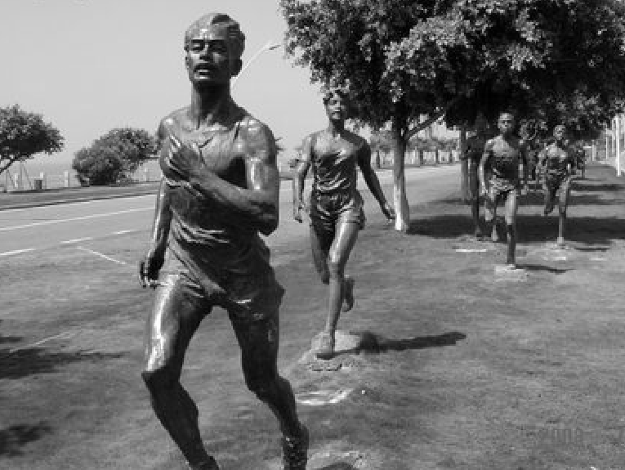
自学互研 生成能力

自主阅读教材P_{115～116}的内容，独立思考并完成：
(一)求密度，公式ρ＝
1．有一件标明为纯金的工艺品，其质量是125g，体积是7.5cm³，请你判断它是否由纯金制成的？(ρ_{金}＝19.3×10³kg/m³)
已知：m＝125g，V＝7.5cm³
求：ρ
解：ρ＝＝＝16.7g/cm³＝16.7×10³kg/m³<ρ_{金}＝19.3×10³kg/m³
答：它不是由纯金制成的。
(二)求质量，公式m＝ρV
2．有一个空瓶的质量是20g，装满水后，称得总质量是120g。把水倒干净后，瓶中再装满酒精，则其总质量是多少？(ρ_{酒精}＝0.8×10³kg/m³)
解：m_{水}＝120g－20g＝100g，V_{水}＝＝＝100cm³，V_{酒}＝V_{水}＝100cm³，
m_{酒}＝ρ_{酒}V_{酒}＝0.8g/cm³×100cm³＝80g，m_{总}＝100g
(三)求体积，公式V＝
3．一水桶内结满了冰，且冰面正好与桶口相平，此时桶与冰的总质量是22kg，当冰全部融化为水后，需再向桶中倒入2L水，水面才正好与桶口相平。试求：桶的容积及桶的质量。(冰的密度为0.9×10³kg/m³)
方法指导：运用密度的公式进行计算时应注意：量与量间要对应，密度单位须注明；体积换算勿遗忘，立方厘米对毫升。

独立完成知识板块，教师巡视，根据完成情况挑选3组同学带领大家分别学习知识板块。其他同学补充或纠错，教师点评。
各小组展开对问题的讨论活动，组长收集讨论结果，教师选择一组在全班进行展示讲解，师生共同评估，得出一致性的结论。

对照学习目标思考：
1．今天我学到了些什么知识？
2．我掌握了哪些研究方法？
3．我还存在的疑惑是什么？ 解：因为冰熔化成水后，质量不变，设冰的质量即冰熔化成水的质量为m，所以冰的体积即桶的体积V＝，水的体积V₁＝，再向桶内加水的体积即冰熔化成水后体积减小量ΔV＝V－V₁＝－＝m，所以m＝kg＝18kg，所以桶的容积V＝＝m³＝0.02m³，桶的质量m₀＝m_{总}－m＝22kg－18kg＝4kg。
(四)综合应用
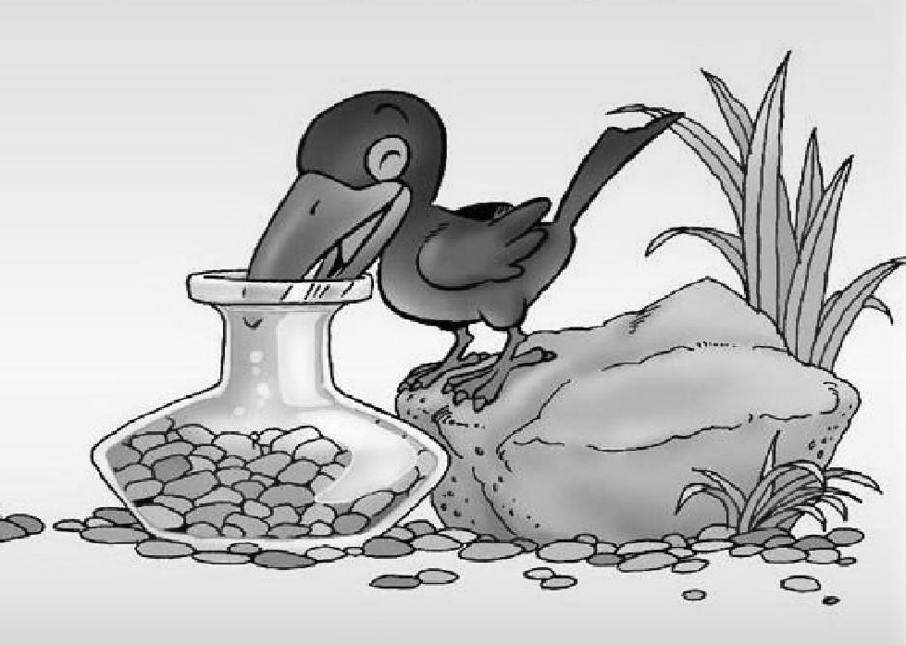
4．如图所示，一容积为3×10^{－4}m³的瓶内盛有0.2kg的水，一只口渴的乌鸦，每次将一块质量为0.01kg的小石子投入瓶中，当乌鸦投了25块相同的小石子后，水面升到了瓶口。求：、
(1)瓶内石块的总体积。
(2)石块的密度。
解：(1)V_{水}＝＝＝2×10^{－4}m³，V_{石}＝3×10^{－4}m³－2×10^{－4}m³＝1×10^{－4}m³。
(2)m_{石}＝0.01kg×25＝0.25kg，ρ_{石}＝＝＝2.5×10³kg/m³。
对学：分享独学1～4题：(1)对子之间检查独学成果，用红笔互相给出评定等级。(2)对子之间针对独学的内容相互解疑，并标注出对子之间不能解疑的内容。、
群学：小组研讨：(1)小组长先统计本组经对学后仍然存在的疑难问题，并解疑。(2)针对将要展示的问题内容进行小组内的交流讨论，共同解决组内疑难。
交流展示 生成新知
问题 “十一”黄金周，小明和爸爸来到祖国边疆和田旅游，买了一套和田玉制作的茶壶，他很想知道这种和田玉的密度。于是他用天平测出壶盖的质量为44.4g，再把壶盖放入装满水的溢水杯中，并测得溢出水的质量是14.8g。则：
(1)和田玉的密度是多少？[来源:学科网]
(2)若测得整个空茶壶的质量为159g，则该茶壶所含玉石的体积为多大？
解：(1)V＝V_{水}＝＝＝14.8cm³，ρ_{玉}＝＝＝3g/cm³。
(2)V_{玉石}＝＝＝53cm³。
当堂演练 达成目标
见学生用书。

课后反思 查漏补缺

